Bambini e Bambine della classe 1^ B
insieme alla maestra Ivana
incontrano il MacroSpazio in palestra
per poi tornare in classe al Micromondo
del Quadernone e del computer.

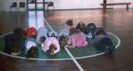 | I B  Foto n° 1  “Il corpo protagonista”  Attraverso la chiusura nel proprio corpo si rivive il momento in cui la tartaruga è chiusa nell’uovo
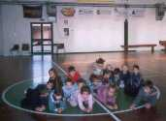 | I B  Foto n° 2  Turtle tira fuori la testa dall’uovo
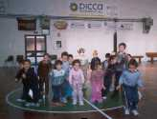 | I B  Foto n° 3  Comunicare attraverso il corpo  la gioia della vita:  “La nascita della tartaruga”
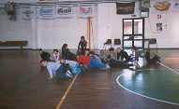 | I B  Foto n° 4  Sviluppo della lateralità:  muoversi a destra
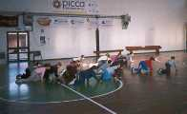 | I B  Foto n° 5  Sviluppo della lateralità:  muoversi a sinistra
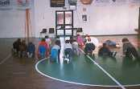 | I B  Foto n° 6  Sviluppo degli schemi motori e posturali  Tornare indietro
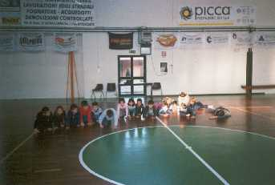 | I B  Foto n° 7  Sviluppo degli schemi motori e posturali:  andare avanti
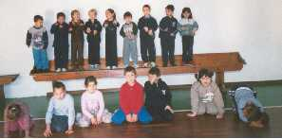 | I B  Foto n° 8  Animazione corporea della  favola di Esopo:  “La Tartaruga e la Lepre”:  andare avanti

